|  |  |
| --- | --- |
| CURSO DE SISTEMAS DE INFORMAÇÃO – TCC ACADÊMICO | |
| ( X ) PRÉ-PROJETO     (     ) PROJETO | ANO/SEMESTRE: 2021/2 |

COLETAI: WEBSITE PARA DIVULGAÇÃO DE PONTOS DE COLETA DE DOAÇÃO DE ALIMENTOS

Jéssica Aline Steinback

Prof. Simone Erbs da Costa – Orientador(a)

# Introdução

A fome no Brasil não é um assunto novo, mas também não é um assunto já resolvido. Mesmo sendo um país emergente, ainda existem marcantes desigualdades sociais, principalmente quanto a distribuição de renda (DOS SANTOS *et al*., 2018), o que afeta diretamente o acesso a alimentação saudável e nutritiva. De 2016 a 2018 a insegurança alimentar passou de 3,9 milhões de brasileiros atingidos para 7,5 milhões e agora em 2021 temos 19,3 milhões de pessoas em extrema pobreza (DAS NEVES, 2021).

Durante a pandemia do Coronavírus (Covid-19) pelo menos 68% das famílias perderam renda, impactando diretamente na sua alimentação, na qual “[...] 67% afirmaram que precisaram, pelo menos uma vez, diminuir a quantidade de alimentos em suas refeições diárias, além de 42% deixaram de fazer uma das três refeições diárias por falta de recursos financeiros” (ACTIONAID, 2021, p. 1). Este cenário ocorre mesmo com os auxílios do governo, como os R$293 bilhões do auxílio emergencial de 2020 mais os R$44 bilhões de 2021 (DAS NEVES, 2021), que sem dúvidas garantiu (por algum tempo) a segurança alimentar para milhões de famílias.

Para combater a fome, é cada vez mais importante o comprometimento de organizações e pessoas com iniciativas que possam assistir essas famílias e propor de forma efetiva uma alimentação de qualidade e regular. Nesse sentido, temos sistemas que buscam auxiliar esse tipo de ação, visto que “[...] ao trabalhar em grupo, os indivíduos podem potencialmente produzir melhores resultados do que se atuassem individualmente.” (FUKS; RAPOSO; GEROSA, 2003, p. 1).

Diante deste cenário, este trabalho propõe o desenvolvimento de um website colaborativo para cadastro de pontos de coleta de doação de alimentos. A ideia é que pessoas envolvidas em projetos sociais tenham uma plataforma única para divulgação destas ações, com a finalidade de unificar e facilitar o acesso e divulgação delas. Conjectura-se assim maior adesão da comunidade no que diz respeito a doações, visto que a divulgação se torna fácil e mais abrangente, além disso possibilita para essas pessoas interessadas em doar uma forma mais efetiva de busca por projetos sociais.

## OBJETIVOS

Este projeto tem por objetivo geral disponibilizar um website colaborativo de divulgação de pontos de doação e coleta de alimentos, visando a maior adesão a ações sociais para distribuição de alimentos para famílias em situação de vulnerabilidade social. Sendo os objetivos específicos:

1. disponibilizar um website colaborativo, fundamentado no Modelo 3C de Colaboração (M3C), permitindo que exista Comunicação, Coordenação e Cooperação das atividades realizadas;
2. possibilitar para pessoas e empresas que estão à frente de projetos e ações sociais de combate a fome a sua divulgação por meio de um website colaborativo, que traga informações sobre o projeto, formas de contato e localização, para atingir um número maior de adesão da sociedade;
3. identificar os projetos mais bem avaliados e com resultados mais efetivos, por meio das avaliações e comentários registrados por usuários que já realizaram suas doações no ponto de coleta em questão;
4. analisar e avaliar a usabilidade, a comunicabilidade e a experiência de uso das interfaces desenvolvidas e de suas funcionalidades, pelo Método Relationship of M3C with User Requirements and Usability and Communicability Assessment in groupware (RURUCAg).

# trabalhos correlatos

Na presente seção serão apresentados três trabalhos correlatos que possuem característica semelhantes com o trabalho proposto. A subseção 2.1 apresenta o website destinado ao combate a fome da Actionaid, uma organização focada em projetos sociais para auxiliar famílias de baixa renda (ACTIONAID, 2021). A subseção 2.2 descreve o Vakinha, um website de doações com diversas finalidades, incluindo a ajuda para projetos sociais e famílias em situação de vulnerabilidade social (VAKINHA, 2021). Por fim, a seção 2.3 apresenta o Foursquare, uma plataforma que reúne avaliações e dicas de locais visitados por seus usuários (FOURSQUARE, 2021).

## ACTIONAID

A Actionaid é uma organização internacional que visa a igualdade social e erradicação da pobreza, por meio de ações e projetos sociais e arrecadação de doações, tendo como características: ser disponibilizado para plataforma web, ser um projeto social de doação e permitir compartilhamento. As doações são divididas por categorias, sendo 1 o valor direcionado para o desenvolvimento de crianças que vivem em comunidades pobres, o valor 2 para ações de combate e proteção ao coronavírus e o valor 3 para auxílio a famílias que não possuem acesso a alimentação regular e de qualidade (ACTIONAID, 2021).

Figura 1 – Página para cadastro de doação da Actionaid

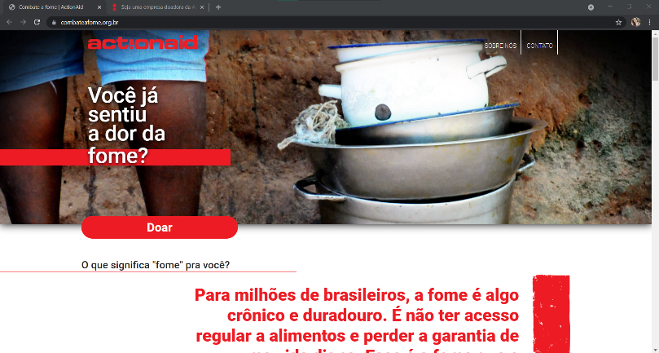

Fonte: adaptada de Actionaid (2021).

Na tela inicial da plataforma (Figura 1) é introduzido a situação atual do país contextualizando o objetivo da ação, apresentado também ações realizadas pela organização e botões para acesso a página secundária de doação. Ao acessar então a página (Figura 2), o usuário pode selecionar a periodicidade (única ou mensal) da doação e o valor desejado, com valor mínimo de R$15,00, e então deve preencher um formulário com seus dados pessoais para confirmação (Nome, CPF, endereço postal e eletrônico, número de celular, data de nascimento e sexo). A forma de pagamento dentro da plataforma se restringe a boleto ou cartão de crédito, caso selecionado a segunda opção abre-se campos para preenchimento dos dados do cartão (Bandeira, número, código de segurança e validade). Para finalizar a doação ainda é solicitado como o usuário conheceu a Actionaid (comerciais de TV, indicação etc.) (ACTIONAID, 2021).

Figura 2 - Página para cadastro de doação da Actionaid

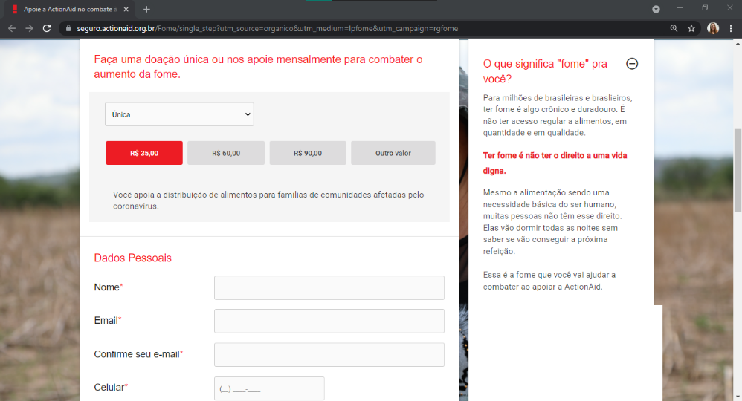

Fonte: adaptada de Actionaid (2021).

Para parcerias com empresas, a Actionaid dispõe de uma página específica de doação, com a mesma estrutura da página correspondente a pessoas físicas, com a diferença dos dados solicitações. Para pessoa física solicita-se o nome completo e CPF, para empresas a razão social e CNPJ; e dos valores para contribuição, no qual as sugestões iniciam em R$300,00 para periodicidade mensal e R$40,00 para única (ACTIONAID, 2021).

## VAKINHA

Vakinha (2021) é um website de vaquinhas on-line com o propósito principal de ajudar pessoas que estão precisando de ajuda financeira, seja para solidariedade, vaquinhas para educação, casamento ou ajuda médica. Ele foi uma das primeiras fintechs de financiamento coletivo brasileira e tem como característica: possuir geolocalização, ser disponibilizado para plataformas web e mobile, ser um projeto social de doação, opção para que sejam realizados comentários e permitir compartilhamento.

Na página inicial do Vakinha, são apresentadas as vaquinhas que mais arrecadaram num período de sete dias, contando da data de acesso ao website; depoimentos de pessoas que criaram campanhas e tiveram sucesso nas suas arrecadações e uma linha do tempo com compartilhamentos feitos em redes sociais e doações realizadas na plataforma, tudo em tempo real. Na mesma tela pode-se consultar vaquinhas pelo ID ou título (letra (a) da Figura 3) a fim de agilizar a procura e um atalho para o cadastro de vaquinha, solicitando valor necessário e e-mail do usuário (letra (b) da Figura 3). Esta última funcionalidade redireciona a página para a tela de criação de vaquinhas (VAKINHA, 2021).

Figura 3 - Página inicial da Vakinha

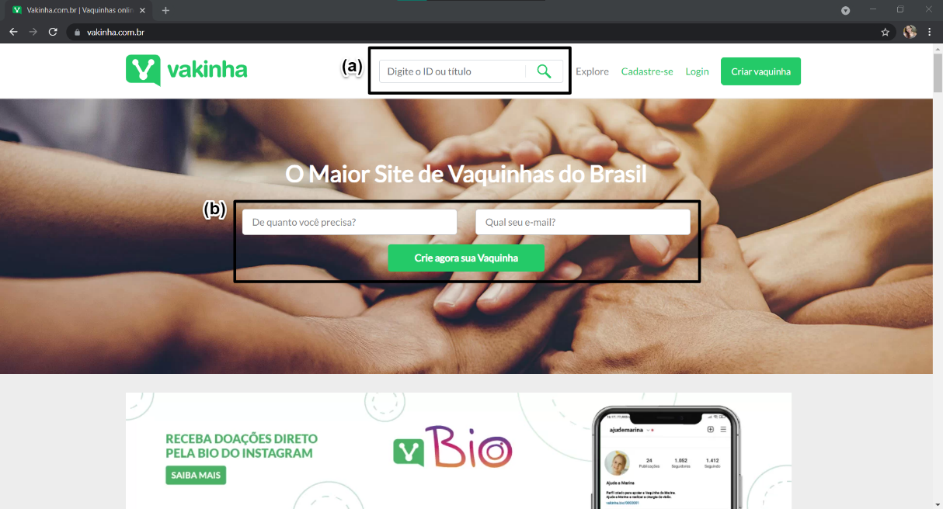

Fonte: adaptada de Vakinha (2021).

O cadastro no website pode ser iniciado via conexão com o Facebook ou diretamente via e-mail com preenchimento manual das informações. Da mesma forma funciona o log in no website. Conforme apresentado na Figura 4 ao acessar a vaquinha cadastrada, são apresentados o nome e ID, a descrição, o valor já arrecado e qual a meta pretendida (VAKINHA, 2021). Por meio de abas específicas (letra (a) da Figura 4), pode-se consultar novidades postadas referente a vaquinha ou a situação da pessoa/animal ajudado, a quantidade e os dados (nome e data) de doadores e mensagens publicadas. Também é possível compartilhar os dados da vaquinha nas redes sociais por meio de botões correspondentes ou copiando o link disponibilizado (letra (d) da Figura 4). Na página de criação da vaquinha são solicitados o nome e o valor que se pretende arrecadar, opcionalmente pode ser cadastrado uma imagem para divulgação da vaquinha e por fim, uma descrição para melhor entendimento do propósito da vaquinha (VAKINHA, 2021).

Figura 4 - Página destinada as informações da vaquinha

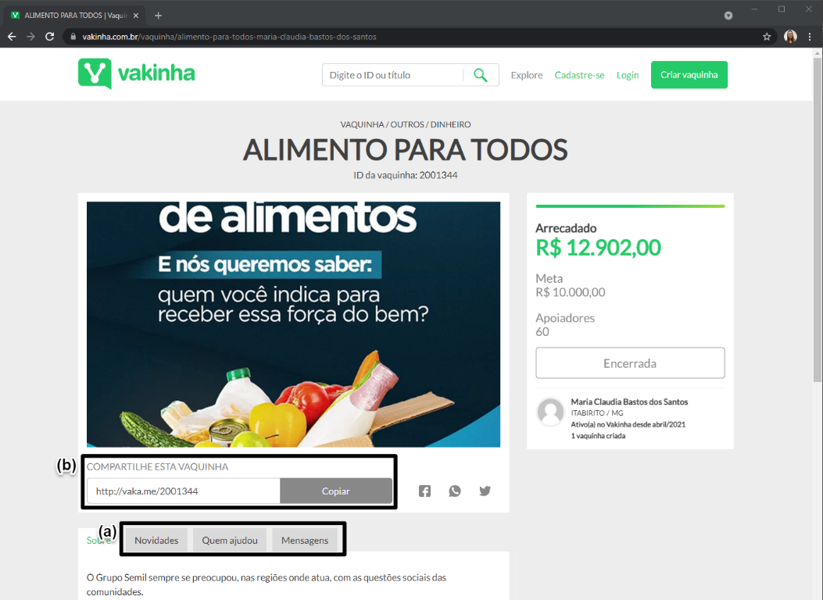

Fonte: adaptada de Vakinha (2021).

O website utiliza dados de geolocalização para realizar análises e estatísticas, além de oferecer recomendações de ações sendo realizadas em regiões próximas ao local do usuário. Esses dados e todas as informações cadastradas no website são armazenados em banco de dados na Salesforce e Amazon Web Services (VAKINHA, 2021).

## FOURSQUARE

O Foursquare foi criado em 2009 tendo o objetivo de reunir as informações e avaliações de restaurantes, lojas e empresas de diversos segmentos sem necessariamente ter o check-in (FOURSQUARE, 2021). Foursquare (2021) tem como característica possuir geolocalização (por meio de uma API desenvolvida pela própria empresa), ser disponibilizado para plataformas web e mobile, opção para que sejam realizados comentários, avaliações e permitir compartilhamento.

Para utilizar as funcionalidades do website não é necessário possuir cadastro, diretamente na página inicial pode ser filtrado a cidade desejada, com a utilização também de palavras-chave ou seleção de categorias para reduzir os resultados. Ao realizar a procura, são apresentados uma lista de locais próximos da localização informada (no filtro), ordenado por nota e um mapa com marcações dos locais listados (identificados por número), mostrada na Figura 7.

Figura 7 - Apresentação dos resultados da pesquisa

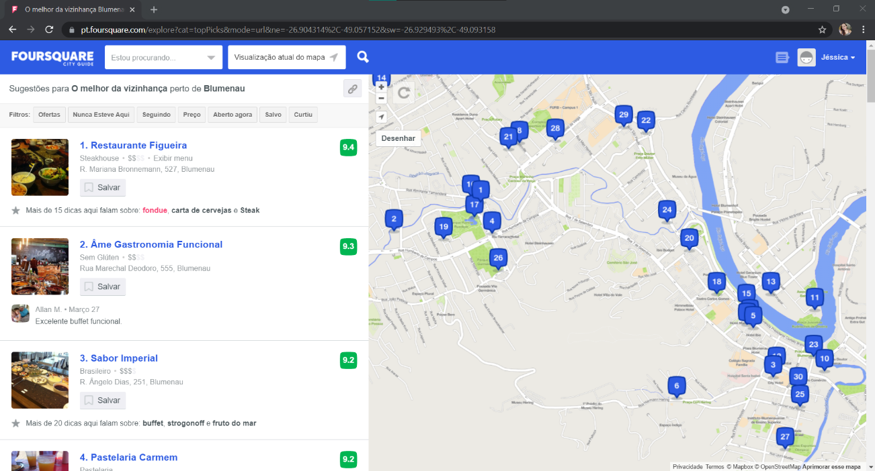

Fonte: adaptada de Foursquare (2021).

Na Figura 8 pode ser visualizada as informações do local selecionado, contendo as dicas registradas, fotos, além das informações de contato, localização e horários do estabelecimento. As dicas podem ser filtradas por Recentes (da mais nova para a mais antiga) e por Popular (as mais votadas a favor). Cabe destacar, que para se cadastrar na plataforma, pode-se usar a conta do Facebook, Google ou apenas e-mail. Neste momento do cadastro já é solicitado informações sobre os gostos pessoais do usuário para identificar as sugestões a serem apresentadas. Estes gostos podem ser editados posteriormente quando logado na conta (FOURSQUARE, 2021).

Figura 8 - Cadastro do estabelecimento

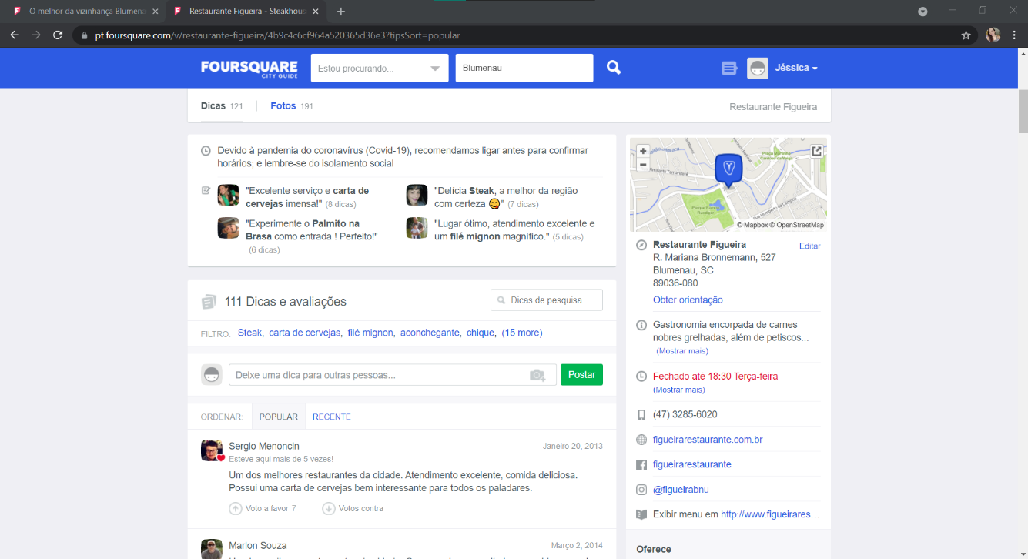

Fonte: adaptada de Foursquare (2021).

# proposta DO WEBSITE

Nesta seção as justificativas para o desenvolvimento do trabalho proposto serão apresentadas (subseção 3.1), também será descrito os principais requisitos (subseção 3.2), e por fim a metodologia utilizada e o cronograma a ser seguido para o desenvolvimento (subseção 3.3).

## JUSTIFICATIVA

Nas seções 1 e 2 foram evidenciadas a relevância do tema proposto. Cabe destacar ainda que milhares de famílias hoje dependem de doações para poder ter uma refeição nutritiva e completa para todos os membros, sabendo disso, muitas pessoas e organizações realizam ações sociais para arrecadar recurso financeiro, alimentos ou roupas para distribuir para estas famílias. Mas nem sempre a comunidade tem conhecimento disso, e como a divulgação dessas ações pode demorar para chegar aos interessados (e quando chegam), é comum que os responsáveis acabem não atingindo toda a quantia esperada para ajudar todas as famílias necessitadas. Com os ideais sociais da Actionaid (2021), os recursos da Vakinha (2021) de um ambiente de colaboração social, e do Fousquare (2021) para compartilhamento e avaliações, é possível atingir uma quantidade muito maior de pessoas interessadas em ajudar e serem ajudadas. Nesse sentido, o Quadro 1 apresenta um comparativo entre os trabalhos correlatos, de modo que as linhas representam as características avaliadas e as colunas representam os trabalhos relacionados

Quadro - Comparativo dos trabalhos correlatos

|  |  |  |  |
| --- | --- | --- | --- |
| **Trabalhos Correlatos**  **Características** | **Actionaid**  **(2021)** | **Vakinha**  **(2021)** | **Foursquare**  **(2021)** |
| Geolocalização | X | ✓ | ✓ |
| Plataforma | Web | Web / Mobile | Web / Mobile |
| Projeto social de doação | ✓ | ✓ | X |
| Comentários | X | ✓ | ✓ |
| Avaliações | X | X | ✓ |
| Compartilhamento | ✓ | ✓ | ✓ |

Fonte: elaborado pela autora.

Conforme demonstrado no Quadro 1, Foursquare (2021) se destaca por possuir a característica de realizar avaliações, enquanto Vakinha (2021) e Foursquare (2021) utilizam geolocalização para identificar o local de onde o usuário está utilizando o website ou aplicativo. Este recurso é utilizado com a finalidade de sugerir vaquinhas e locais (respectivamente) próximas a ele, além também de análises e estatísticas de uso.

Actionaid (2021) disponibiliza sua solução para plataformas web, enquanto Vakinha (2021) e Foursquare (2021) disponibilizam sua solução tanto para plataformas web como para plataformas mobile. Actionaid (2021) e Vakinha (2021) assemelham-se quanto ao objetivo final, no qual a ideia principal é arrecadar recursos financeiros e destiná-los para as pessoas que tem necessidade. Actionaid (2021) divide suas doações por categorias, como é citado na subseção 3.1, e ela própria faz a distribuição de alimentos, roupas, utensílios e até serviços para as famílias selecionadas. Já Vakinha (2021) não recebe diretamente os valores, e sim a pessoa que fez o cadastro da vaquinha dentro do website, então já é sabido antes para quem exatamente o valor está sendo enviado.

Com esta questão citada acima, no website da Vakinha (2021) são enviados recursos diretamente para pessoas que (na maioria das vezes) não são conhecidas e se faz uso da característica de comentários para que outros usuários possam dar sua opinião ou feedback quanto a vaquinha em questão. Foursquare (2021) também utiliza este recurso de comentários, para que as pessoas possam divulgar sua opinião sobre estabelecimentos já frequentados, com a soma ainda de avaliações por meio de notas.

Visto que o objetivo principal do projeto é o compartilhamento de pontos de coleta de doação, todos os trabalhos correlatos possuem esta característica, um recurso extremamente importante nos dias de hoje já que as redes sociais são a forma mais fácil e efetiva de divulgar seu trabalho e ações. No website da Actionaid (2021) existem botões para acesso para as suas redes sociais, enquanto Vakinha (2021) e Foursquare (2021) usam a funcionalidade para que os usuários compartilhem em redes sociais especificamente a vaquinha e o estabelecimento (respectivamente) cadastrado no website.

Com base no problema já citado no início dessa seção e nas características apresentadas no Quadro 1 é possível compreender a relevância do trabalho proposto, visando uma maior adesão de pessoas nas ações sociais que são realizadas em sua comunidade e proximidades. Desta forma, esta proposta traz uma contribuição social importante, possibilitando a distribuição de recursos para a maior quantidade possível de famílias e incentivando pessoas a continuarem seus projetos. A proposta trará como contribuição acadêmica, o uso do Método Relationship of M3C with User Requirements and Usability and Communicability Assessment in groupware (RURUCAg), que tem seu protocolo aprovado no comitê de ética e do Modelo 3C Colaboração (M3C), que poderão ser utilizados conjuntamente em trabalhos posteriores. Por fim, como contribuição tecnológica esta proposta traz a criação de um website colaborativo, fundamentado no M3C, utilizando os *frameworks* de *front-end* Materialize que é baseado no Material Design do Google, e web app ASP.NET para criação baseado em padrões.

## REQUISITOS PRINCIPAIS DO PROBLEMA A SER TRABALHADO

Serão apresentados nesta subseção os Requisitos Funcionais (RF) e Requisitos Não Funcionais (RNF) do website, conforme Quadro 2 abaixo.

Quadro 2 – Requisitos funcionais e não funcionais

|  |  |
| --- | --- |
| **O website deve:** | **Tipo** |
| permitir ao usuário manter cadastro de pessoa física e jurídica (Coordenação) (Create, Read, Update, Delete - CRUD) | RF |
| permitir ao usuário manter cadastro de pontos de coleta de doação (CRUD) | RF |
| permitir que um usuário salve um ponto de coleta como favorito | RF |
| permitir ao usuário registrar comentários em pontos de coleta (Cooperação) | RF |
| permitir ao usuário responder comentários de outros usuários (Comunicação) | RF |
| permitir ao usuário realizar avaliações com sistema de estrelas (Cooperação) | RF |
| permitir ao usuário realizar o compartilhamento dos pontos de coleta cadastros (Comunicação) | RF |
| permitir ao usuário a busca de pontos de coleta via filtros por palavras-chave ou localização | RF |
| permitir ao usuário acessar o Google Maps a partir da página do ponto de coleta | RF |
| utilizar o banco de dados PostgreSQL | RNF |
| utilizar layout simples e direto, para melhor usabilidade | RNF |
| ser desenvolvido com interface responsiva | RNF |
| ser construído com base no M3C | RNF |
| utilizar o Método RURUCAg para modelar a relação entre os requisitos propostos com o M3C e com as heurísticas de Nielsen | RNF |
| utilizar o Método RURUCAg para avaliar a usabilidade e a experiência de uso | RNF |
| ser construído com base nos padrões do material design | RNF |

Fonte: elaborado pela autora.

## METODOLOGIA

O trabalho será desenvolvido observando as seguintes etapas:

1. reavaliação de requisitos: revisão dos requisitos funcionais e não funcionais definidos anteriormente;
2. pesquisa em materiais de referência: aprofundar os conhecimentos sobre os assuntos já citados neste pré-projeto entre outros relacionados aos objetivos;
3. diagramação das funcionalidades: desenvolver casos de uso, diagrama de atividade das funcionalidades do website, bem como outros diagramas da Unified Modeling Language (UML) utilizando a ferramenta Draw.io da JGraph Ltda;
4. criação de wireframe: criar um wireframe contento a estrutura e funcionalidades esperadas, a fim de demonstrar a arquitetura final do website;
5. desenvolvimento do website: desenvolver o website tomando como base o wireframe criado anteriormente;
6. validação: realizar testes de performance e validação de funcionalidades e requisitos pré-definidos.

As etapas serão realizadas nos períodos relacionados no Quadro 3.

Quadro 3 - Cronograma

|  |  |  |  |  |  |  |  |  |  |  |
| --- | --- | --- | --- | --- | --- | --- | --- | --- | --- | --- |
| **Quinzenas**  **Etapas** | **2022** | | | | | | | | | |
| **Jul** | | **Ago** | | **Set** | | **Out** | | **Nov** | |
| **1** | **2** | **1** | **2** | **1** | **2** | **1** | **2** | **1** | **2** |
| Reavaliação de requisitos |  |  |  |  |  |  |  |  |  |  |
| Pesquisa em materiais de referência |  |  |  |  |  |  |  |  |  |  |
| Diagramação das funcionalidades |  |  |  |  |  |  |  |  |  |  |
| Criação de wireframe |  |  |  |  |  |  |  |  |  |  |
| Desenvolvimento do website |  |  |  |  |  |  |  |  |  |  |
| Validação |  |  |  |  |  |  |  |  |  |  |

Fonte: elaborado pela autora.

# REVISÃO BIBLIOGRÁFICA

Na presente seção serão descritos os principais assuntos que fundamentam o trabalho em questão, estando organizado da seguinte forma: o conceito de insegurança alimentar e como ela afeta as famílias; Sistemas Colaborativos (SC) e o M3C; e por fim será apresentado o conceito de experiência do usuário, focado no Material Design.

Quando há falta de acesso regular de uma família a alimentos com quantidade e qualidade suficientes ou quando outras necessidades são comprometidas para ter o acesso, podemos afirmar temos então insegurança alimentar, o que viola um direito humano contido na Lei nº 11.346, de 15 de setembro de 2006 (BRASIL, 2006). Segundo Penssan (2021), hoje no Brasil 55,2% (116,8 milhões de pessoas) das famílias convivem com a insegurança alimentar, tendo um aumento de 54% desde 2018. Esse aumento vem sendo vinculado com a atual pandemia da COVID-19, visto que, conforme Santos (2021), existem grandes desigualdades sociais no país e nem todos tem condições de seguir medidas de prevenção sem ter prejuízos econômicos e consequentemente prejudicar o acesso a alimentação.

Os Sistemas Colaborativos (SC) são sistemas baseados em computador que tem por objetivo auxiliar atividades que envolvem um grupo de pessoas focadas em um mesmo objetivo, por meio da Comunicação, Colaboração e Coordenação (ELLIS, 1991, p. 40 *apud* PIMENTEL; FUKS; LUCENA, 2008). O Modelo 3C de Colaboração (M3C) foi criado para auxiliar no desenvolvimento de SCs, por meio das premissas de Comunicação, Coordenação e Cooperação, que formam a base do M3C e originam uma arquitetura componentizada (GEROSA, 2006). Ao se trabalhar em grupo, cria-se a necessidade de comunicar-se por meio de compromissos, estes então são gerenciados pela coordenação que gera tarefas executadas em cooperação, compondo o ciclo de Colaboração (FUKS; RAPOSO; GEROSA, 2003).

A experiência do usuário é uma abordagem do desenvolvimento que incorpora diretamente a experiência do usuário durante o ciclo de desenvolvimento, a fim de criar produtos que atendam às necessidades do usuário e tenham um alto nível de usabilidade, somados a redução de custos (UXPA, 20-, tradução nossa). A experiência do usuário voltado ao desenvolvimento de sistemas, como websites é citada como norma técnica na ISO 9241-210:2011, apresentado recomendações para “[...] projetos centrados no ser humano para todo o ciclo de vida de sistemas interativos computacionais.” (ABNT, 2011, p. 1). Focados nessa ideia, a Google lançou uma documentação inteira voltada em experiência do usuário, o Material Design (MD). O MD é um sistema de diretrizes, componentes e ferramentas que atendem as melhores práticas de design de interface do usuário com a finalidade de construir uma experiência de qualidade para plataformas Android, iOS, Flutter e web (GOOGLE, 2021).

Referências

ACTIONAID. **Combate a fome**. [S.l.], 2021. Disponível em: https://combateafome.org.br/. Acesso em 19 set. 2021.

ASSOCIAÇÃO BRASILEIRA DE NORMAS TÉCNICAS. **NBR ISO 9241-11:2010**: Ergonomia da interação humano-sistema - Parte 210: Projeto centrado no ser humano para sistemas interativos. Rio de Janeiro, 2011. 34 p.

BRASIL, Presidência da República. **Lei nº 11.346**, de 15 de setembro de 2006. Cria o Sistema Nacional de Segurança Alimentar e Nutricional – SISAN com vistas em assegurar o direito humano à alimentação adequada e dá outras providências. Diário Oficial da União; 18 set. 2006.

DOS SANTOS, Taíse Gama *et al*. Tendência e fatores associados à insegurança alimentar no Brasil: pesquisa nacional por amostra de domicílios 2004, 2009 e 2013. **Cadernos de Saúde Pública**, Maceió, v. 34, n. 4, p. 1-17, 29 mar. 2018.

DAS NEVES, Iran Coelho. **Fome no brasil é drama diário de 19,3 milhões.** Disponível em: http://www.tce.ms.gov.br/noticias/artigos/detalhes/6241/fome-no-brasil-e-drama-diario-de-19-3-milhoes. Acesso em 20 set. 2021.

FOURSQUARE. **City Guide**. 2021. Disponível em: https://pt.foursquare.com/city-guide. Acesso em 28 ago. 2021.

FUKS, H.; RAPOSO, A.; GEROSA, M. A. Do Modelo de Colaboração 3C à Engenharia de Groupware. In: WEBMIDIA 2003 – Simpósio Brasileiro de Sistemas Multimídia e Web, Trilha especial de Trabalho Cooperativo Assistido por Computador, 2003, **Anais** [...] Salvador – BA. Salvador: 2003. p. 445-452.

GEROSA, Marco Aurelio. Desenvolvimento de groupware componentizado com base no modelo 3c de colaboração. **Puc-Rio**, Rio de Janeiro, p. 118-122, 16 mar. 2006.

GOOGLE. **Material Design** – Introduction. 2021. Disponível em: https://material.io/design/introduction. Acesso em: 20 set. 2021.

PENSSAN, Rede. **Olhe para a fome**. Em meio à pandemia da covid-19, o brasil vive um pico epidêmico da fome: 19 milhões de brasileiros enfrentam a fome no seu dia a dia. [S.l.], mar. 2021. Disponível em: http://olheparaafome.com.br/#manifestu. Acesso em: 22 set. 2021.

PIMENTEL, M.; FUKS, H.; LUCENA, C. J. P. Um processo de desenvolvimento de sistemas colaborativos baseado no Modelo 3C: RUP-3C-Groupware. In: Simpósio Brasileiro de Sistemas de Informação. IV., 2008, Rio de Janeiro. **Anais**[...] Rio de Janeiro, 2008. p. 35-47.

SANTOS, Leonardo Pozza dos et al. Tendências e desigualdades na insegurança alimentar durante a pandemia de COVID-19: resultados de quatro inquéritos epidemiológicos seriados. **Cadernos de Saúde Pública**, Itaqui, v. 37, n. 5, p. 1-14, 2021.

USER EXPERIENCE PROFESSIONALS ASSOCIATION INTERNATIONAL (UXPA). **About UX**: What is user experience (UX)? [S.l], 20-. Disponível em: https://uxpa.org/about-ux/. Acesso em: 22 set. 2021.

VAKINHA. **Conheça o Vakinha**. 2021. Disponível em: https://www.vakinha.com.br/. Acesso em 28 ago. 2021.

FORMULÁRIO DE avaliação – PROFESSOR AVALIADOR

Avaliador(a): **Alexander Roberto Valdameri**

Atenção: quando o avaliador marcar algum item como atende parcialmente ou não atende, deve obrigatoriamente indicar os motivos no texto, para que o aluno saiba o porquê da avaliação.

|  |  |  |  |  |
| --- | --- | --- | --- | --- |
| ASPECTOS AVALIADOS1 | | atende | atende parcialmente | não atende |
| ASPECTOS TÉCNICOS | 1. INTRODUÇÃO   O tema de pesquisa está devidamente contextualizado/delimitado? | X |  |  |
| O problema está claramente formulado? | X |  |  |
| 1. OBJETIVOS   O objetivo principal está claramente definido e é passível de ser alcançado? | X |  |  |
| Os objetivos específicos são coerentes com o objetivo principal? | X |  |  |
| 1. TRABALHOS CORRELATOS   São apresentados trabalhos correlatos, bem como descritas as principais funcionalidades e os pontos fortes e fracos? | X |  |  |
| 1. JUSTIFICATIVA   Foi apresentado e discutido um quadro relacionando os trabalhos correlatos e suas principais funcionalidades com a proposta apresentada? | X |  |  |
| São apresentados argumentos científicos, técnicos ou metodológicos que justificam a proposta? | X |  |  |
| São apresentadas as contribuições teóricas, práticas ou sociais que justificam a proposta? | X |  |  |
| 1. REQUISITOS PRINCIPAIS DO PROBLEMA A SER TRABALHADO   Os requisitos funcionais e não funcionais foram claramente descritos? | X |  |  |
| 1. METODOLOGIA   Foram relacionadas todas as etapas necessárias para o desenvolvimento do TCC? | X |  |  |
| Os métodos, recursos e o cronograma estão devidamente apresentados e são compatíveis com a metodologia proposta? | X |  |  |
| 1. REVISÃO BIBLIOGRÁFICA (atenção para a diferença de conteúdo entre projeto e pré-projeto)   Os assuntos apresentados são suficientes e têm relação com o tema do TCC? | X |  |  |
| As referências contemplam adequadamente os assuntos abordados (são indicadas obras atualizadas e as mais importantes da área)? | X |  |  |
| ASPECTOS METODOLÓGICOS | 1. LINGUAGEM USADA (redação)   O texto completo é coerente e redigido corretamente em língua portuguesa, usando linguagem formal/científica? | X |  |  |
| A exposição do assunto é ordenada (as ideias estão bem encadeadas e a linguagem utilizada é clara)? | X |  |  |